*Mokinio lapas*

**Silpnos bazės titravimas stipria rūgštimi**

*Geogebra*: <https://www.geogebra.org/m/bxzdd5ka>

Užduoties sąlygas galite keisti judindami atitinkamus slankiklius.

Užduotyje galima pasirinkti kelis eksperimento parametrus: rūgšties koncentraciją, bazės koncentraciją, bazės tūrį, biuretės tūrį, pH matavimo intervalą, titravimo animacijos greitį, ir bazės pKa vertę. Užduotis sudaryta su prielaida, kad reaguoja vienhidroksilė bazė su vienprotonine rūgštimi. Paspaudus mygtuką „Pradėti“, rūgštis iš biuretės laša į stiklinę su silpna baze. pH matuoklis matuoja gaunamo tirpalo pH ir rezultatai pateikiami lentelėje. Titravimo animaciją galima sustabdyti paspaudus mygtuką „Sustabdyti“. Paspaudus mygtuką „Atnaujinti“, biuretė užsipildo rūgštimi ir eksperimentą galima pradėti iš naujo.

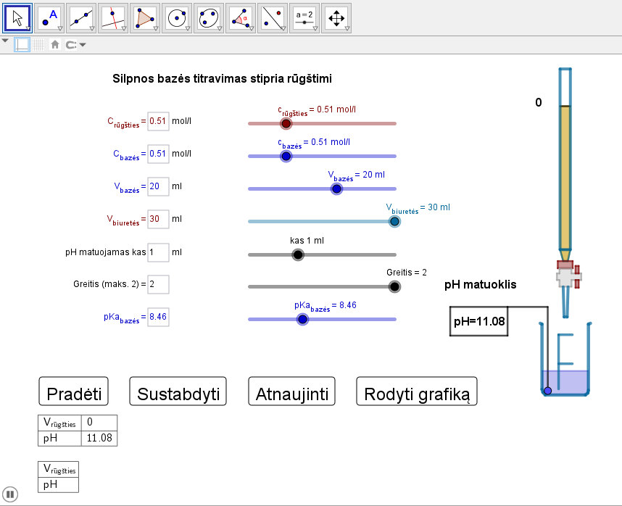

1. Pagal mokytojo duotas eksperimento sąlygas, nubrėžkite titravimo kreivę ir pažymėkite joje ekvivalentinį tašką.
2. Kas yra neutralizacijos reakcija?
3. Pasiūlykite silpnos bazės ir stiprios rūgšties neutralizacijos reakcijos pavyzdį.
4. Ką rodo titravimo kreivė, kai silpną bazę titruojame stipria rūgštimi?
5. Kas yra ekvivalentinis taškas titravimo kreivėje?
6. Kodėl, titruojant silpną bazę stipria rūgštimi, ekvivalentinio taško pH nėra lygus 7? Atsakymą pagrįskite užrašydami atitinkamą reakcijos lygtį.
7. Apibūdinkite, kas yra indikatorius.
8. Kodėl, titruojant silpną bazę stipria rūgštimi, svarbu pasirinkti tinkamą indikatorių?